Nom : ______________________________
Cours 65 : Les probabilités

Alors une _______________________________ signifie que cette expérience relève du _________________.
_____________________________________, c’est l’ensemble de tous les résultats possibles. Cet ensemble est représenté par la lettre grecque $Ω$ (_____________).
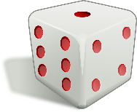
Par exemple, j’ai un dé à 6 faces.

Voici l’univers des résultats possible. $Ω$ = { 1,2,3,4,5,6 }
_______________________, c’est un sous-ensemble de l’univers des résultats possibles, que l’on appelle également les résultats favorables.
L’évènement d’obtenir un nombre impair {1,3,5}
Je n’utilise pas la __________, car celle-ci représente seulement l’univers des résultats possibles.
On utilise des _______________________.

On peut exprimer la probabilité qu’un évènement se produise à l’aide d’une fraction.
P =
________________________

Ex.: Je lance un dé à 6 faces. Quelle est la probabilité d’obtenir un 2 ou un 3?
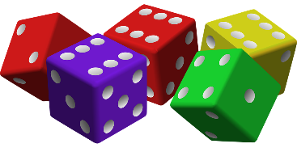
Décrire l’évènement en extension
{2,3}_____ donc, P(2 ou 3) = ____________
$Ω$ = {1,2,3,4,5,6}

En probabilité, avant même d’effectuer une expérience,
nous allons déterminer les chances que l’évènement se produise.

Impossible moins probable équiprobable plus probable certain
0% 50% 100%

Dans ce bol, il y a 3 billes rouges, 2 billes noires et 3 billes vertes
Tirer une bille jaune est ____________________________
Tirer une bille noire est___________________________
Tirer une bille rouge, noire ou verte est __________________
Tirer une bille verte et tirer une bille rouge sont deux évènements ______________________

Exprime la probabilité qu’un évènement se produise à l’aide d’une fraction.
Indique si l’évènement est impossible, moins probable, équiprobable, plus probable ou certain.
Nombre de résultats favorables
P =
Nombre de résultats possibles

Dans un sac, j’ai placé les lettres du mot : TRIANGLE. Quelle est la probabilité d’obtenir une voyelle?
Résultats fraction __________________

Super!

